ZÁKLADNÍ ŠKOLA DOBRÉ (20b)

Vodácké putování po Orlici (20b)

Absolventská práce (16b)

V Dobrém, Leden 2023 (16b) Doc. Mgr. Arpád Demeter CSc.

ZÁKLADNÍ ŠKOLA DOBRÉ (20b)

Vodácké putování po Orlici (20b)

Absolventská práce (16b)

Předmět: Zeměpis (14b)
Vedoucí práce: Vavřinec Hradílek
V Dobrém, Leden 2023 (16b) Doc. Mgr. Arpád Demeter CSc.
Anotace (Krátký popis absolventské práce. Shrnutí, cíle): Tato práce byla vytvořena jako návod a inspirace pro absolventy naší školy. Má sloužit jako návod, jak práci vypracovat.

Annotation: This work was created as a guide and inspiration for graduates of our school. It is intended to serve as a guide on how to prepare the work.

Obsah:
Obsah
1 Úvod 5
2 Program Exkurze Vltava 2022 6
2.1 Neděle 19.6.2022 6
2.2 Pondělí 20.6.2022 6
2.3 Úterý 21.6.2022 6
2.4 Středa 22.6.2022 6
3 Vyúčtování exkurze Vltava 8
4 Přílohy 10
5 Seznam literatury 10

Seznam obrázků:

Obrázek 1 – Směna 7
Obrázek 2- Borci 9

Úvod
Krátké uvedení do problému. Proč tato práce, jaké jsou cíle, co jsem použil/a za metody.

Program Exkurze Vltava 2022

Neděle 19.6.2022
Večeře – kemp Rožmberk:
Kuřecí řízek, vepřový řízek….115,-
Smažený sýr, smažený hermelín…..95,-
Obalovaný květák, rybí prsty……85,-
Sekaná s chlebem a hořčicí ……75,-
Přílohy . hranolky, krokety, bramboráčky, brambory…….45,-

Pondělí 20.6.2022
Snídaně:
Vlastní zásoby – Švédský stůl z věcí, které budete mít z domu. Dohodneme příští týden.
Oběd: mezi 12-13h(jak to vyjde) v kempech podél řeky
Večeře – kemp Český Krumlov:
Boloňské špagety(110,-):
Kuře s rýží (110,-):
Pizza (135,-, šunková, salámová, margharita):

Úterý 21.6.2022
Snídaně: Vánočka/rohlíky s máslem a marmeládou + zbytky od pondělka
Oběd – pravděpodobně v Českém Krumlově, kde bude rozchod
Večeře - Kemp Zlatá Koruna (polopenze 180,-):
Plněné bramborové knedlíky

Středa 22.6.2022
Snídaně - kemp Zlatá Koruna:
Míchaná vajíčka, pečivo:
Párek, pečivo:
Jogurt, kobliha:
Oběd: Meníčko v Českých Budějovicích - do 150,-
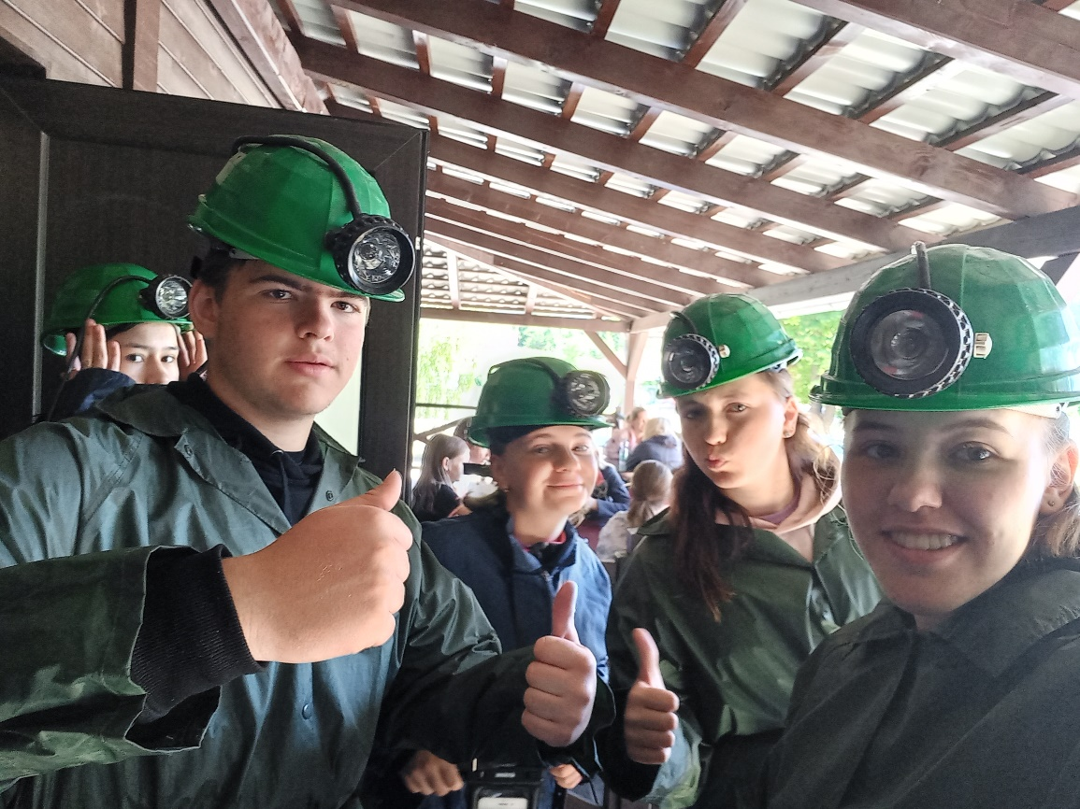
Obrázek 1 – Směna

Vyúčtování exkurze Vltava
Zaplaceno:
2050,-
Triko: 250,-
Vlak Častolovice – Vyšší Brod: 150,-
Vlak Zlatá Koruna – Rychnov nad Kněžnou: 170,-
Půjčovné rafty: 580,-
Večeře Rožmberk: 155,-/175,-
Večeře Krumlov: 110,-/135,-
Polopenze Zlatá Koruna: 180,-
Ubytování Rožmberk: 90,-
Ubytování Krumlov: 100,-
Ubytování Zlatá Koruna: 110,-
Vstup Černá věž: 25,-
Grafitový důl 100,-
Celkem: 2020,-/2040,-/2045,-/2065,-
Dospělí:
Cesta: 289,-+ 249,- + 88,-
Důl: 600,-
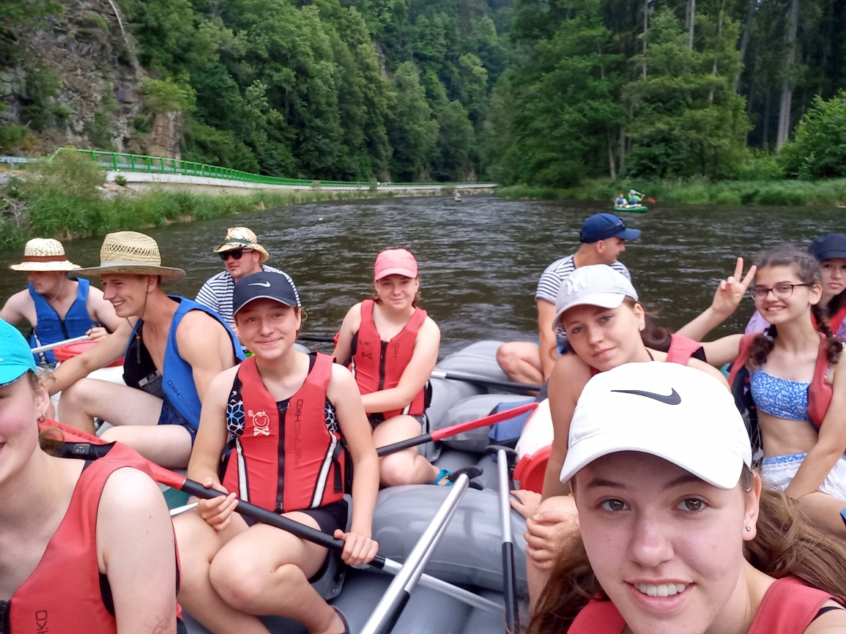
Obrázek 2- Borci

Závěr
V závěru dochází ke shrnutí celé práce. Zde stručně okomentujete splnění či vyvrácení cíle stanoveného v úvodu práce.

Přílohy
Sem se umístí doplňující informace – další obrázky, kresby, grafy, tabulky, atd.
Přd první přílohu se umístí seznam příloh

Seznam literatury
Sem uvést všechny zdroje, ze kterých jste čerpali – web, knížky, učebnice

